智能型《学生体质健康标准》专用测试系统技术参数及主要功能
序号 | 仪器名称、型号 | 技术参数 | 图片 | 备注
1 | 身高体重测试仪  ZNXT7/1 | 身高量程：90~210cm 分辨率：0.1cm 精度：±0.2%  体重量程：5~150kg 分辨率：0.1kg 精度：±0.3%  存储量：20000条测试数据  工作环境：温度-10~50℃ 湿度≤90%  存储环境：温度-20~70℃ 湿度≤90%  功能：  通过测量身高和体重两项指标，用来评价学生的身体匀称度和发育、营养水平；体重、身高分步测试以保证数据精度；自动存储最佳测试数据；可以交替查看身高和体重数值。  特点：  1.中文液晶屏带有背光源功能，中文菜单式操作。  2．全语音提示，同时具有设定静音的功能。测试主机具备存储和测试数据双重备份功能，确保测试数据的安全。  3．主机为智能网络型，测试结束将数据储存于测试主机后，可通过测试主机以有线或者无线方式自动传输并储存到电脑上。测试数据直接使用教育部国家数据上报软件V1.3智能仪器接口上报。  4．同步显示身高、体重两项数据。  5．仪器上兼备键盘区，具有非接触式学生学籍卡和键盘双重输入功能  6. 具有时钟设定、查询和防删除测试数据的功能 | 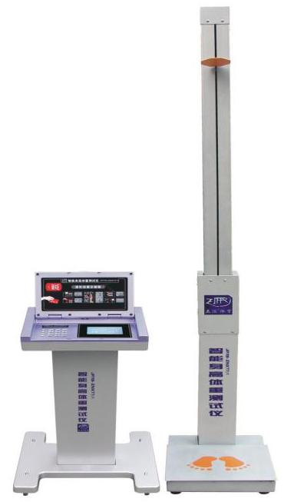 | 一机  可测  身高、  体重  两项  数据;可移动落地式主机结构，且显示屏有翻盖保护功能。
2 | 坐位体前屈仪  ZNTQ7/1 | 量 程：-20~+40cm 分辨率：0.1cm 精度：±0.2cm  存储量：20000条测试数据  工作环境：温度-10~50℃ 湿度≤90%  存储环境：温度-20~70℃ 湿度≤90%  功能：  通过对被试者躯体、腰、髋等关节活动极限幅度的测定，反映个体相关部位的关节、韧带和肌肉的伸展性和弹性，及身体柔韧性的发展水平。  特点：  1．中文液晶屏带有背光源功能，中文菜单式操作。  2．全语音提示，同时具有设定静音的功能。测试主机具备存储和测试数据双重备份功能，确保测试数据的安全。  3．主机为智能网络型，测试结束将数据储存于测试仪后，通过测试主机以有线或者无线方式自动传输并储存到电脑上。测试数据直接使用教育部国家数据上报软件V1.3智能仪器接口上报。  4. 可选择测量次数，自动取最好值。  5. 仪器上兼备键盘区，具有非接触式学生学籍卡和键盘双重输入功能  6.具有时钟设定、查询和防删除测试数据的功能 | 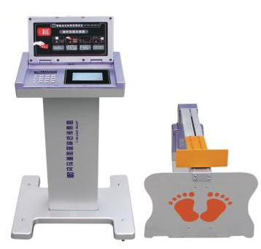 | 新款产品  可移动落地式主机结构，且显示屏有翻盖保护功能。
3 | 肺活量计  ZNFH7/1 | 量 程：100~9999ml 分辨率：1ml 精度：±2.5%  存储量：20000条测试数据  工作环境：温度-10~50℃ 湿度≤90%  存储环境：温度-20~70℃ 湿度≤90%  功能：  测量肺活量值，与体重数值搭配构成肺活量体重指数，用于评价学生肺通气能力;自动存储最佳测试数据；可查询三次肺活量值和最佳值；可选定测试次数。  特点：  1．采用压差传感技术，可防止多次吹气后气筒积水影响使用及病菌传染，具有防犯规功能，防止二次补气。压差传感器置于肺活量吹筒中，保证测试的精度。  2．中文液晶屏带有背光源功能，中文菜单式操作。  3．全语音提示，同时具有设定静音的功能。测试主机具备存储和测试数据双重备份功能，确保测试数据的安全。  4．主机为智能网络型，测试结束将数据储存于测试主机后，可通过测试主机以有线或者无线方式自动传输并储存到电脑上。测试数据直接使用教育部国家数据上报软件V1.3智能仪器接口上报。  5．可选择测量次数，自动取最好值。  6．仪器上兼备键盘区，具有非接触式学生学籍卡和键盘双重输入功能  7. 具有时钟设定、查询和防删除测试数据的功能 | 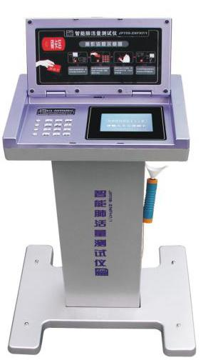 | 可移动落地式主机结构，且显示屏有翻盖保护功能。
4 | 双位单杠  JS-0226T | 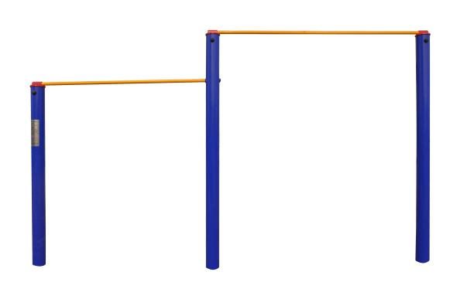  - 每个运动位使用宽度最小距离为1265mm，杠面高度为低位1800mm，高位2200mm,横杠外径28mm；2)立要承载立柱柱采用（φ114×3）mm标准管材，横杠采用φ28mm实心冷拔优质碳钢；横杠有防旋转措施；3)立柱顶部不高出横杠，立柱上部无钩挂结构；4)器材设立着陆缓冲层300mm。  2）双位单杠获得NSCC认证和产品检验报告，获得环境管理体系认证证书，职业健康安全管理体系认证证书，质量管理体系认证证书。

